Centrale historische vraag:
Is Cleopatra gestorven aan een slangenbeet?

Doel van de taak
In deze bronnentaak zullen jullie individueel enkele bronnen bekijken die over de dood van Cleopatra gaan. In de geschiedenisboeken wordt wel eens beweerd dat zij overleed aan een slangenbeet. Maar is deze versie van de feiten wel historisch correct? Aan de hand van de vragenlijst op de pagina’s 2 en 3 zullen jullie enkele bronnen ontleden en zelf een antwoord formuleren op deze centrale historische vraag.

Inhoud van de taak
Cleopatra was de laatste Egyptische farao en werd in de eerste eeuw voor Christus de mooiste vrouw op aarde genoemd. Julius Caesar zou zich door haar laten verleiden, maar ook Marcus Antonius zou later voor haar charmes bezwijken. Toen Cleopatra en Marcus Antonius de handen in elkaar sloegen, vormden ze echter een bedreiging voor het Romeinse Rijk. Octavianus werd uitgestuurd om het leger van Marcus Antonius te verslaan en dat zou ook gebeuren in 31 v.C. bij de Slag bij Actium. Cleopatra zou zichzelf na deze nederlaag van het leven beroven. Marcus Antonius zou op zijn eigen zwaard vallen wanneer hij hoorde dat zijn grote geliefde het leven had gelaten. Hoe zijn grote geliefde Cleopatra precies om het leven kwam, is echter niet duidelijk. De verschillende bronnen tonen verschillende visies op haar dood. Aan de hand van de vragenlijst gaan jullie zelf op zoek naar de waarheid achter de dood van Cleopatra. Jullie moeten dus met andere woorden een antwoord vinden op de historische vraag: ‘Is Cleopatra gestorven aan een slangenbeet?’. Jullie krijgen hier in totaal twee lesuren voor. Op het einde van het tweede lesuur geven jullie de taak af.

Puntenverdeling
Deze taak staat in totaal op 10 punten. De puntenverdeling per vraag staat aangegeven op de vragenlijst. Uiteraard staat de slotvraag ‘Is Cleopatra gestorven aan een slangenbeet?’ op het meeste punten.

VEEL SUCCES !!!

Vragenlijst
Document A: Schets van Cleopatra
- Wie maakte deze schets en wanneer? Is dit een betrouwbare bron om de doodsoorzaak van Cleopatra te achterhalen? (1)

Document B: Toneelstuk van William Shakespeare
- Wat gebeurt er in het toneelstuk van Shakespeare met Cleopatra? (1)

Document C: Plutarchus
- Wie was Plutarchus? Is dit een betrouwbare bron om de doodsoorzaak van Cleopatra te achterhalen? (1)

- Wat zegt Plutarchus over de doodsoorzaak van Cleopatra? (1)

Document D: Cassius Dio
- Wat zegt Cassius Dio over de doodsoorzaak van Cleopatra? (1)

- Waarom was het voor Octavianus zo belangrijk dat Cleopatra in leven bleef? (1)
Document E: wetenschappelijk artikel
- Is dit een betrouwbare bron om de doodsoorzaak van Cleopatra te achterhalen? (1)

- Waarom is de slang volgens dit artikel verbonden met de dood van Cleopatra? (1)

Algemeen
- Welk document is volgens jou de meest betrouwbare bron? Waarom? (1)

- Is Cleopatra gestorven aan een slangenbeet? Indien ja, hoe weet je dit? Indien nee, hoe is ze dan vermoedelijk wel gestorven? (2)

Documenten

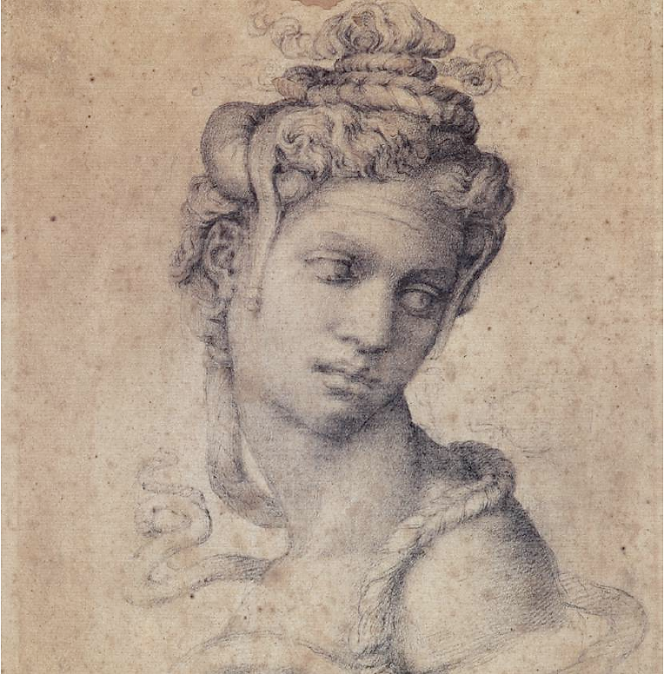
Document A: Schets van Michelangelo, 1534

Document B: Fragment uit Anthony and Cleopatra, een toneelstuk geschreven door William Shakespeare in 1623. (aangepast)

CLEOPATRA
Tegen een adder, die ze tegen haar borst drukt.

“Ontwar mijn levensknoop met jouw scherpe tanden. Onmiddellijk, jij arme giftige dwaas! Wees boos en sla toe!”

DIENSTMEID
“Oh, Oosterse ster!”

CLEOPATRA
“Stil, wees stil!
Zie je dit kind niet aan mijn borst, het kind dat mij in slaap zal bijten?
Zo zoet als zalf, zo zacht als lucht, zo zacht,..

Ze neemt een tweede adder en houdt die tegen haar arm.

“Waarom zou ik moeten blijven…”

Cleopatra overlijdt..

Document C: Plutarchus, het leven van Marcus Antonius (aangepast)
Plutarchus was een Griekse historicus die ongeveer tussen 50 n.C. en 120 n.C. leefde. Hij was een rijke aristocraat die schreef over bekende Grieken en Romeinen. Zijn biografieën zijn voornamelijk gefocust op de morele sterktes en zwaktes van de mensen. Hieronder vinden jullie een fragment uit zijn biografie over Marcus Antonius.

Er kwam een man van het platteland met een mand onder zijn arm. Wanneer haar (Cleopatra’s) bewakers aan de man vroegen wat hij meedroeg in de mand, opende de man zijn mand, deed de bladeren opzij en toonde dat de mand gevuld was met vijgen. De bewakers waren onder de indruk van de grootte en de schoonheid van de vijgen. De man glimlachte en vroeg hen om enkele vijgen te nemen, zodat ze geen wantrouwen zouden koesteren.
Het wordt gezegd dat een slang werd binnengebracht in de mand en verborgen bleef tussen de vijgen en de bladeren. Wanneer zij (Cleopatra) de vijgen wegnam en de slang zag, stak ze haar arm uit om gebeten te worden. Maar de echte waarheid van deze zaak is door niemand gekend. Er werd immers ook verteld dat Cleopatra het gif, verborgen in een kam in haar haar, zelf binnensmokkelde. Toch was er geen enkele vlek of een ander teken van vergiftiging zichtbaar op haar lichaam. Sommigen zeggen ook dat Cleopatra’s arm twee lichte, onduidelijke gaatjes zichtbaar waren. Ook Octavianus geloofde dit. In de optocht om zijn overwinning te vieren, werd immers een afbeelding gedragen van Cleopatra met een slang tegen zich aangedrukt.

Document D: Cassius Dio (aangepast)
Cassius Dio leefde ongeveer tussen 164 n.C. en 230 n.C.. Hij was een rijke Griek die tweemaal consul werd en ook enkele andere belangrijke ambten bekleedde. Hij schreef tachtig boeken over de Romeinse geschiedenis. Vaak toont hij sympathie voor de keizers, ook al bekijkt hij Octavianus ook kritisch. Hier is een tekstfragment uit zijn boek ‘Romeinse geschiedenis’.

Octavianus was bang dat ze (Cleopatra) zichzelf om het leven zou brengen. Hij vroeg aan al haar dienstmeiden om goed zorg voor haar te dragen, zodat hij haar kon opvoeren in de optocht om zijn overwinning te vieren. Dit zou immers glans toevoegen aan zijn overwinning. Maar van zodra de dienstmeiden Cleopatra uit het oog verloren, bereidde ze zich voor om zo pijnloos mogelijk te sterven. Ze trok al haar mooiste kleren aan, nam haar mooiste juwelen en overleed.
Niemand weet exact waaraan ze is overleden, omdat de enige markeringen op haar lichaam enkele lichte prikjes waren op haar arm. Somme zeiden dat ze een giftige slang had verborgen in een waterkruik, of in enkele bloemen. Anderen verklaarden dat ze één van de spelden in haar haar had ingesmeerd met een soort van gif, die haar lichaam pijnvrij zou doen instorten bij contact met haar bloed. Op de één of andere manier overleed Cleopatra dus, samen met twee van haar dienstmeiden. Wanneer Octavianus hoorde over haar dood, was hij met stomheid geslagen en probeerde haar terug tot leven te wekken. Wanneer hij hier niet in slaagde, voelde hij zowel medelijden als bewondering voor haar. Hij voelde zich ook bestolen van de glorie van zijn overwinning, nu hij haar niet meer kon opvoeren in zijn optocht.

Document E: Wetenschappelijk artikel (aangepast)
Dit is een tekstfragment afkomstig uit een artikel over de dood van Cleopatra, gepubliceerd in Acta Theologica in 2005.

Een wetenschapper heeft overtuigend geargumenteerd dat de theorie van de slangenbeet onwaarschijnlijk is. Verscheidene Noord-Afrikaanse slangen zouden kunnen gebruikt zijn. Echter, elk van deze slangensoorten heeft een zeer pijnlijke beet die leidt tot zwellingen en bloedingen. Cleopatra had echter geen duidelijke markeringen. Aan de andere kant, als de slang een cobra was, dan zou een kleine beet tot een snelle en pijnloze dood geleid hebben. Echter, om drie mensen te kunnen vergiftigen, zou de cobra al snel 1,5-2 meter moeten zijn. Een slang van dergelijke grootte lijkt moeilijk binnen te smokkelen.
Een andere wetenschapper denkt dat de theorie van de slangenbeet het resultaat is van een populair misverstand in de tijd van Octavianus zijn optocht ter ere van zijn overwinning doorheen Rome. Een afbeelding van Cleopatra werd getoond tijdens de processie waarop ze het gewaad van Isis droeg en de traditionele armband van deze godin (een gewikkelde slang) om haar voorarm had. Romeinse toeschouwers van de optocht kenden deze Egyptische religieuze symbolen niet, en zouden de armband hebben geïnterpreteerd als de doodsoorzaak.
Er is ook een mogelijkheid dat Cleopatra en haar dienstmeiden gif hadden verstopt in een holle haarspeld. Een zeer dodelijk vergif, eerst door Cleopatra genomen en daarna door haar twee dienstmeiden, zou kunnen verklaren waarom ze zo snel en zonder enige wonden overleden. In vele opzichten is deze verklaring veel aannemelijker dan de exotische theorieën over de slangenbeet. Het Egyptische koningshuis was immers goed geïnformeerd over de effecten van de verschillende soorten gif. Romeinse auteurs beweerden dat Cleopatra een superieure kennis had over gif en zijn effect op menselijke slachtoffers.

